**Архітектура обчислювальних систем та схемотехніка**

**Лабораторна робота №9**

Виконав:

Студент групи ПМО-11

Савка С. З

Прийняв:

Рикалюк Р. Є

**Тема**: Команди передачі управління та організація циклів в Assembler

**Мета роботи:** Використовуючи середовище Visual Studio, на прикладі

обчислення математичного виразу освоїти програмування з

використанням команд переходу та циклів на мові Assembler.

**Варіант №16:**

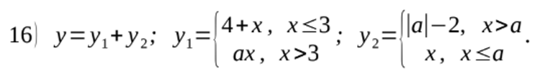

**Результат роботи:**

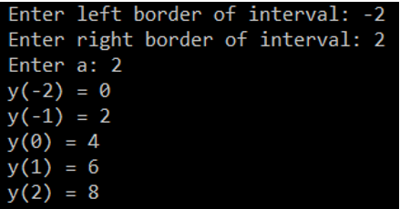 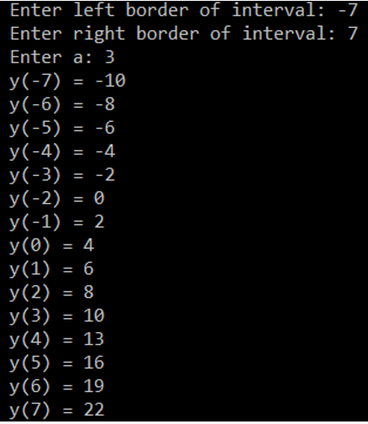

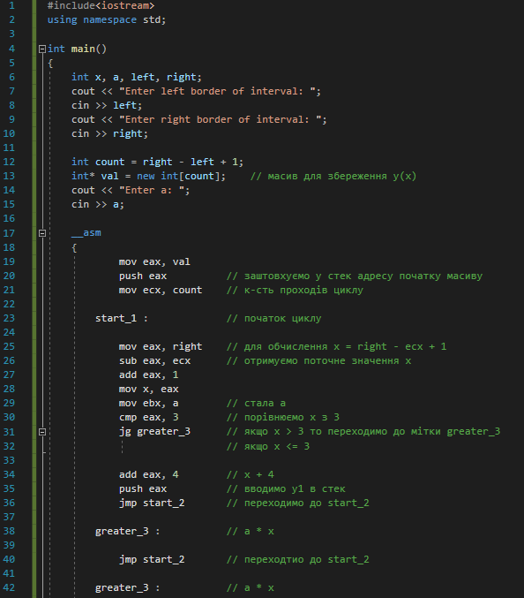

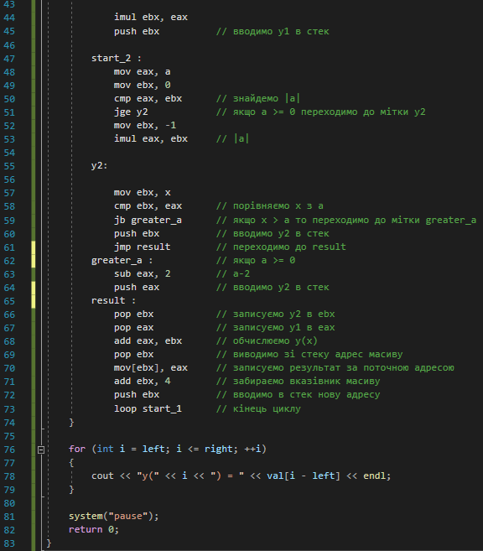

**Висновок:**  Використовуючи середовище Visual Studio, на прикладі обчислення математичного виразу, я освоїв програмування з використанням команд переходу та циклів на мові Assembler.